智能氧化锆氧量分析仪

一、用途
XZO系列智能氧化锆氧量分析仪是一种实用可靠的自动化分析仪表。能与各种电动单元仪表、常规显示记录仪表及DCS集散控制系统配合作用，可对锅炉、窑炉、加热炉等燃烧设备在燃烧过程中所产生的烟气含量进行快速、正确的在线检测分析。以实现低氧燃烧控制，达到节能目的，减少环境污染。
XZO系列智能氧化锆氧量分析仪有XZO型氧化锆探头（一次仪表）和XZO氧量变送器（二次仪表）二部分组成。

二、工作原理
１、氧化锆锆管是一种金属氧化物，在高温下形成固态电解质具有传导氧离子的特性。被测气体（烟气）通过探头过滤器，进入氧化锆锆管的内侧，参比气体（空气）通过自然对流进入探头氧化锆锆管的外侧。当锆管内外侧氧浓度不同时，在氧化锆锆管内外两侧间会产生氧浓差电动势。（见图一）
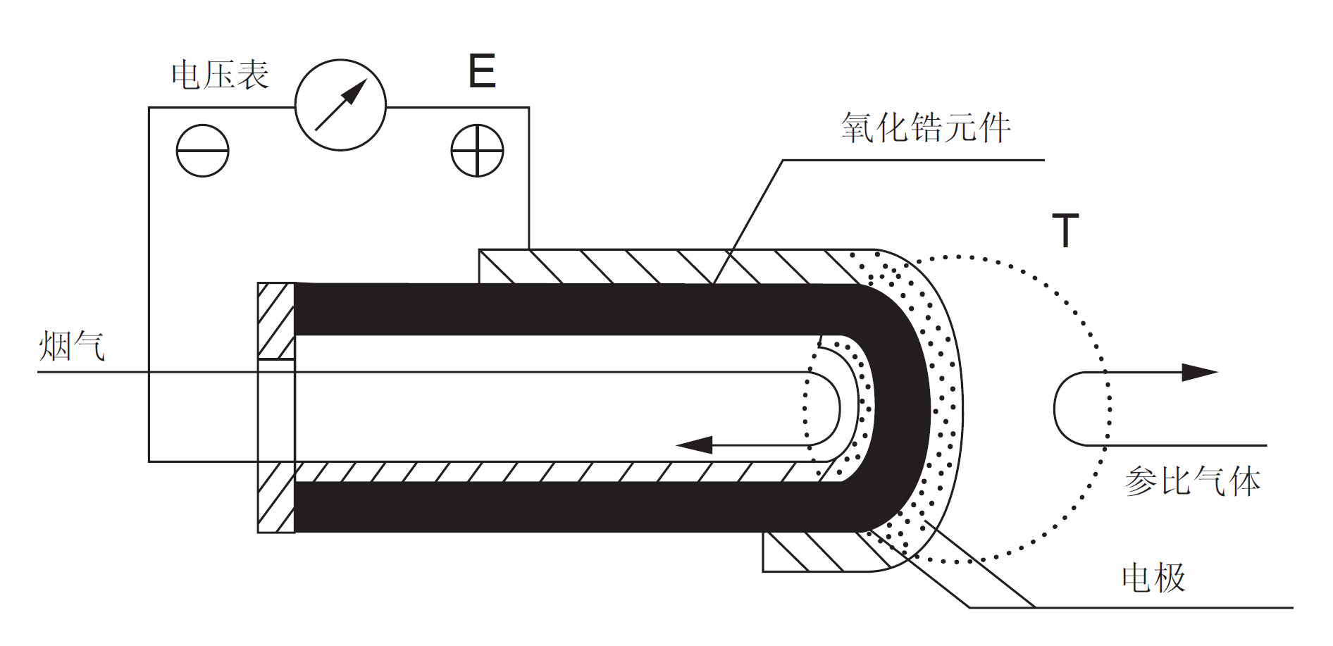
（图一）
这种氧浓差电动势可用奈斯特（Nerast）公式表示如下：
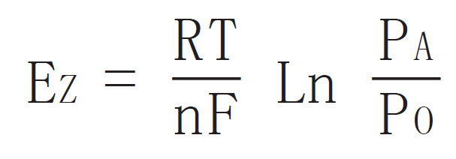

式中：EZ—气浓差电动势，单位mV
R—理想气体常数，8.314焦耳/度·克分子
T—绝对工作温度K，273.16+T℃
n—参加反应的电子数，为４
F—法拉弟常数，96500库仑
PA—参比气体（空气）尝试取20.6%
PO—被测气体（烟气）浓度，单位%
在参比气体气体确定下，氧化锆探头输出的气深度差电动势Ez仅于探头工
作温度和被测气体浓度成函数对应关系。
２、XZO型气量变送器主要作用就是将气化锆探头输出的气浓差电动势Ez转
换成与被测烟气含气量成线性关系的电流信号输出。

- 型号规格及技术指标
3.1 型号规格
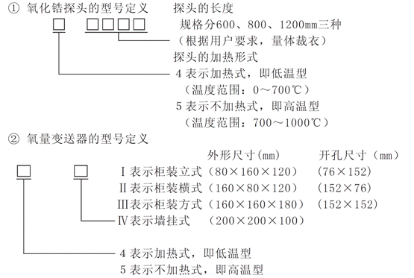
3.2 技术指标
① 基本误差：＜±2％F·S，仪表精度１级
② 量 程：0～5％O2；0～10％O2；0～20％O2；0～25％O2
③ 本底修正：-20mV～+20mV
④ 被测烟气温度：XZO-4型低于700℃（低温型）XZO-5型700～1200℃（高温型）
⑤ 输出信号：可扩展双路隔离输出，0～10mADC和4～20mADC，采取光电隔离
⑥ 负载能力：0 ～1.2ΚΩ或0～600Ω
⑦ 环境条件：0～50℃；相对湿度＜90％
⑧ 电 源：220V±10％，50Hz
⑨ 功 耗：变送器约8W，加热炉平均约50W
⑩ 响应时间：90％约3秒
氧化锆探头加热炉升温时间：约20分钟
氧化锆探头寿命：氧化锆管按国际GB11169-89保用一年。主体寿命5年以上。
3.3 规格尺寸
① 氧化锆探头的外形尺寸：单位mm (图二)
L=400、800、1200
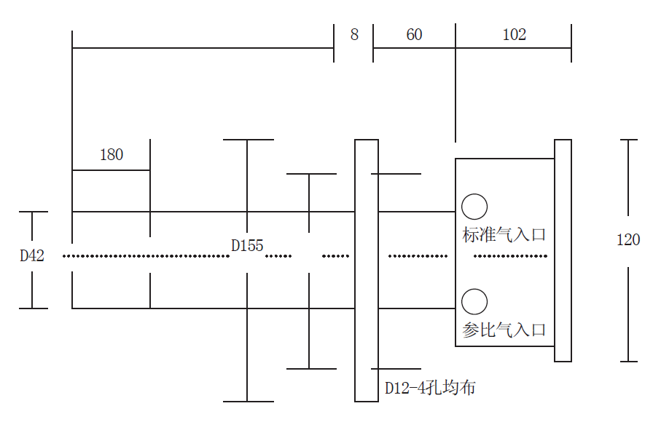

（图二）
3.4锆头及变送器接线
①锆头的端子接线
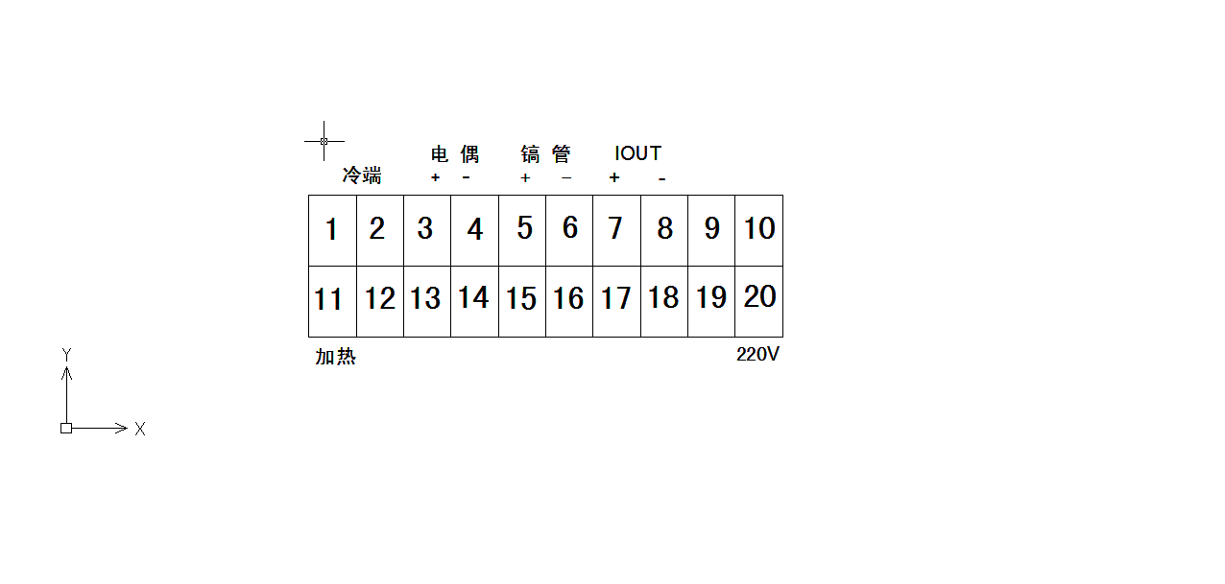

② 变送器接线
- 仪表操作，前面板

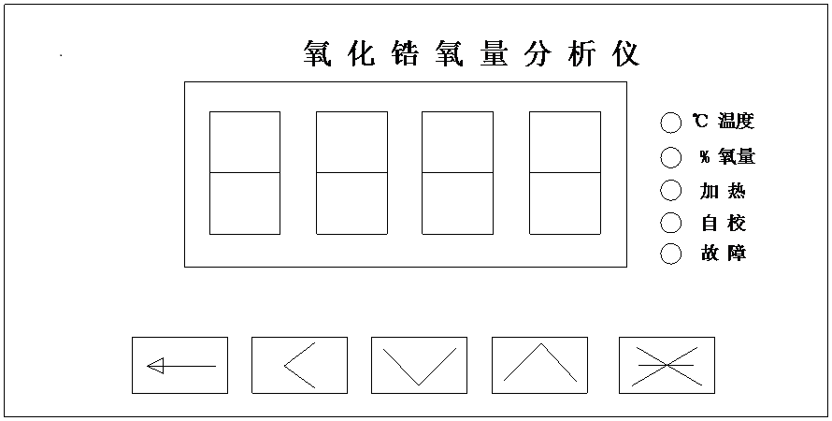

面板按键操作参数功能

Loc：若要设置以下参数，先把Loc设置为808，设置结束后，可把Loc设置为其他值，防止误操作改变设置值

dA：等于零电流输出为0～10mA，不等于零电流输出为4～20mA

SC：为传感器氧电势迁移值单位为mV
dIL：0 — +20.00，线性输入零点显示值
dIH：0 — +20.00，线性输入满度显示值

对应dIL～dIH,7、8脚输出电流4～20mA

CC：加热温度设定值，当温度达到设定值时，仪表自动停止加热并保持此温度。

五、氧化锆探头的安装
氧化锆探头安装
⑴ 安装点的选择：
探头安装点的烟气温度应符合小于600℃的要求，一般来说，烟气温度低，探头使用寿命长，烟气温度高，使用寿命短。探头不能安装在烟气不流动的死角，也不能安装在烟气流动很快的地方（如有些旁路气道的扩容腔内）。
另外要求烟道漏气较小，探头安装维修方便，对于中、小型锅炉，建议安装在省煤器前过热器后，因为锅炉系统烟气流向从炉膛到汽包，经过过热器、省煤器、空气预热器，由引风机经回收处理后从烟囱排放。如果测点过于靠近烟气炉膛出口，由于温度过高，流速较快，将对探头不锈钢外壳形成冲刷腐蚀，减短使用寿命；如果测点过于偏后，由于烟道系统中漏气现象，将造成测点处氧量值偏高，不能如实反映炉膛中的烟气氧量。
⑵ 炉墙上的探头固定法兰：
用钢材做成如图六形状的过渡架，过渡架的法兰能直接焊在炉墙外壁上或埋入炉墙中，但要求气密牢固。过渡架另一端法兰是为固定检测器而设，因此必须与检测器固定法兰的螺孔相匹配。如果用Ф12mm安装孔，则在过渡法兰的Ф130mm圆上均布四个Ф12mm安装孔，使用4个M10×40的螺丝，将它与检测器的固定法兰紧固，为防止漏气，两法兰间可填充橡胶纸板密封圈。
⑶ 探头的安装：
探头的参比气是靠空气自然对流提供的，探头需水平安装，参比气和标准气接口相应朝下，探头安装法兰和过渡架法兰之间必须填橡胶纸板，以免空气漏入烟道，影响测量准确度。
探头端头必须离锅炉内壁150mm以上，使过滤器的多孔陶瓷暴露部份背对烟气的流向（过滤器方向可单独转动）以避免陶瓷体受气体冲刷，延长使用寿命。
当探头推入烟道时，为防止锆管爆裂，宜分段逐步推入，一般以10～20厘米／分钟为好。（见图七）

（图六 探头的安装）

（图七 过度架法兰）

附表一
氧量电势温度对照表
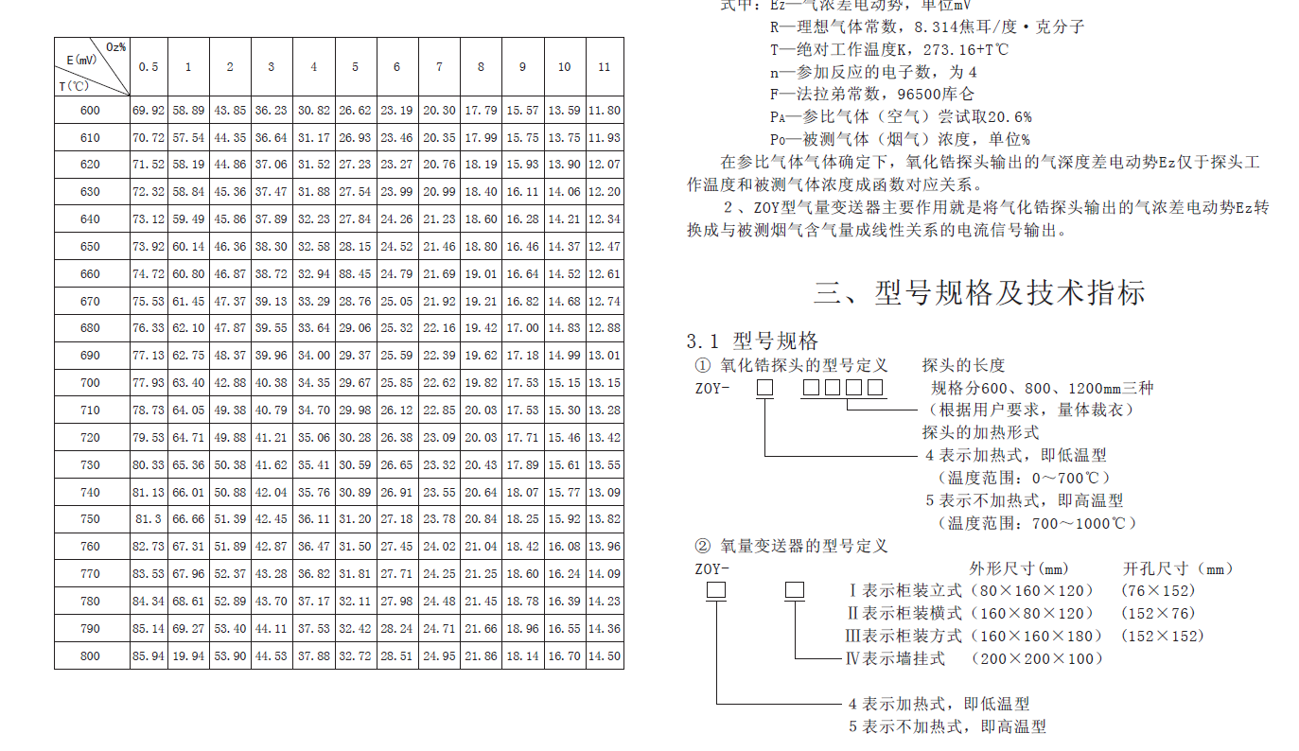

附表二
氧气势、氧量百分比与输出电流对照表

